FICHE DE MISSION

Eunice AWIDJOLO

Sommaire

1-contexte
2-Prérequis
3-paramétrage des pfsenses
4- haute disponibilité
5-ip virtuelle
6- test de basculement
7- test sur station

1- contexte : la société M2l nous a demandé ses 2 pfsenses en Haute disponibilité afin de securisé son réseau informatique

2- Prérequis : Un contrôleur de domaine ou une station Windows
2 pfsenses
1 connexion internet
1 login et un mot de passe afin d' accéder a la station ou au controleur

3-paramétrage des pfsenses
-création de la pfsense A : 4 cartes réseaux
WAN , LAN(serveurs) , OPT1 , OPT2 (station windows10)
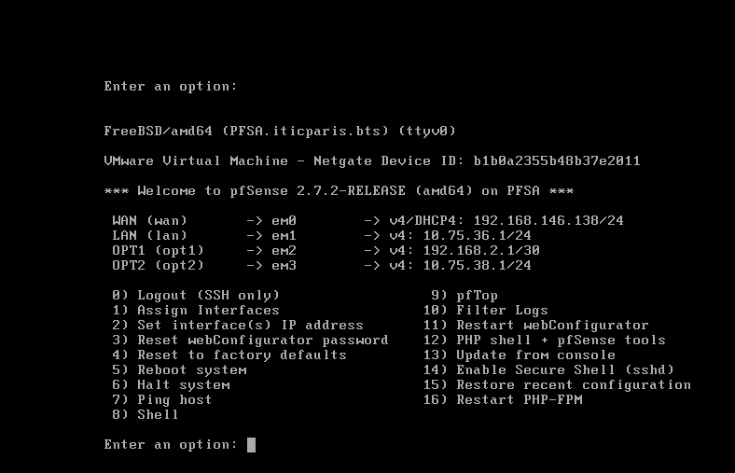
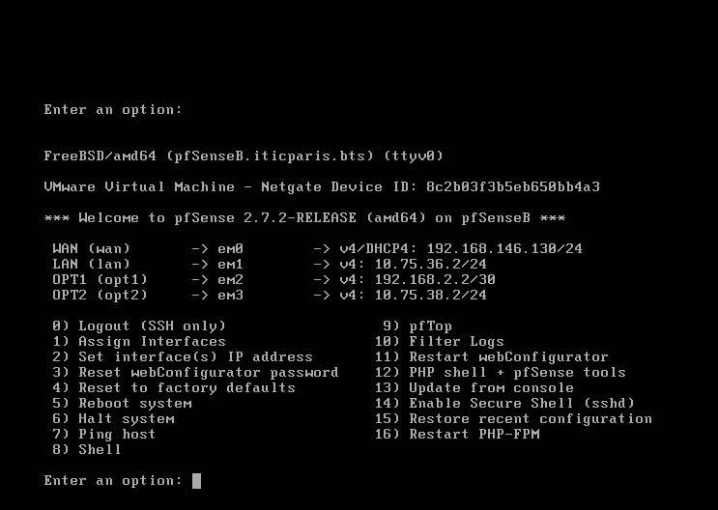

-création de la pfsense A : 4 cartes réseaux
WAN , LAN(serveurs) , OPT1 , OPT2 (station windows10)
Sauvegare des configurations des pfsense

4- haute disponibilité :
XLMRPC : paramétrage de la synchronisation de la configuration de pfsA vers pfsB
PFSYNC : paramétrage de la copie de la config la pfsenseA en B pour leur synchronisation : Backup
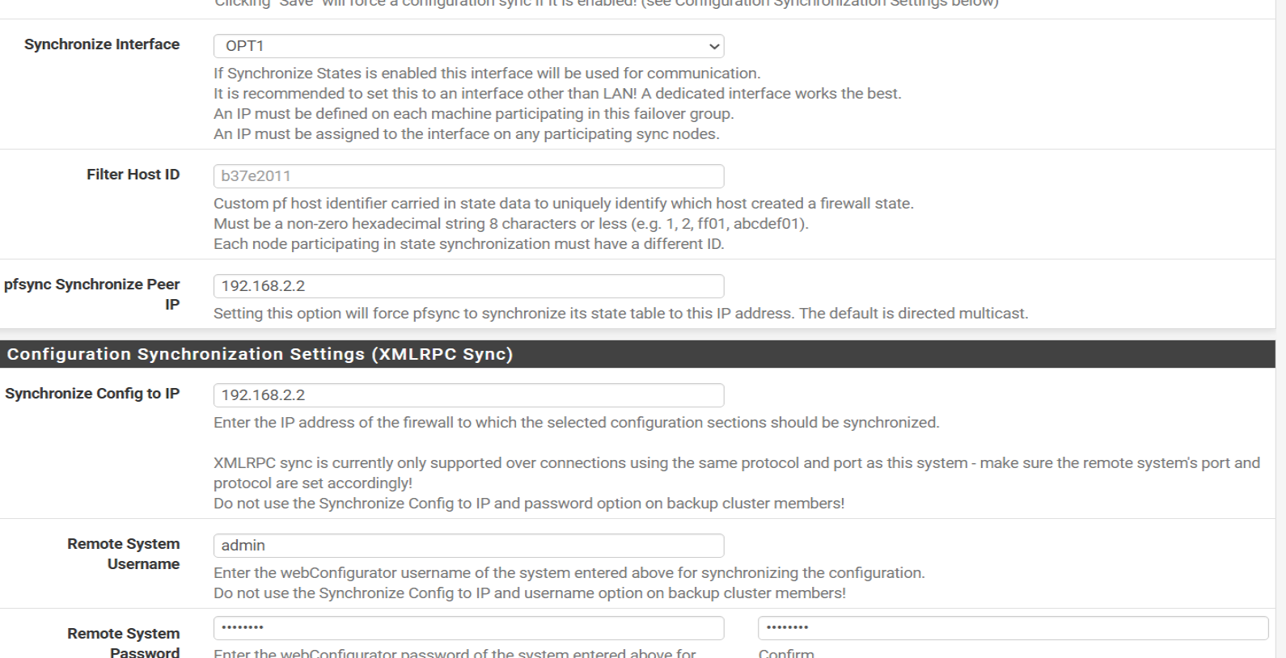
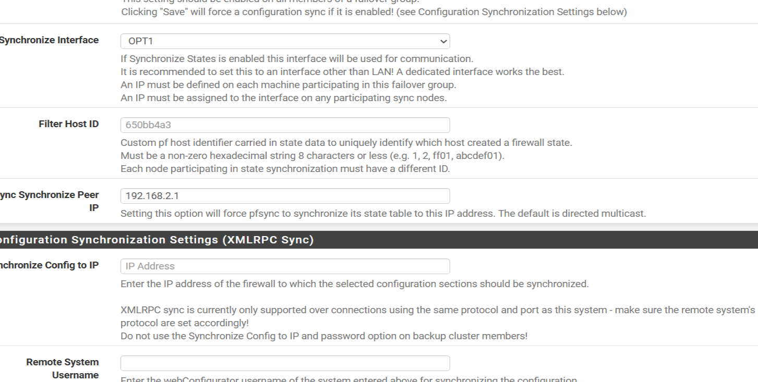

5- IP virtuelle
Paramétrage de CARP
Création de l'ip virtuelle 10.75.36.3
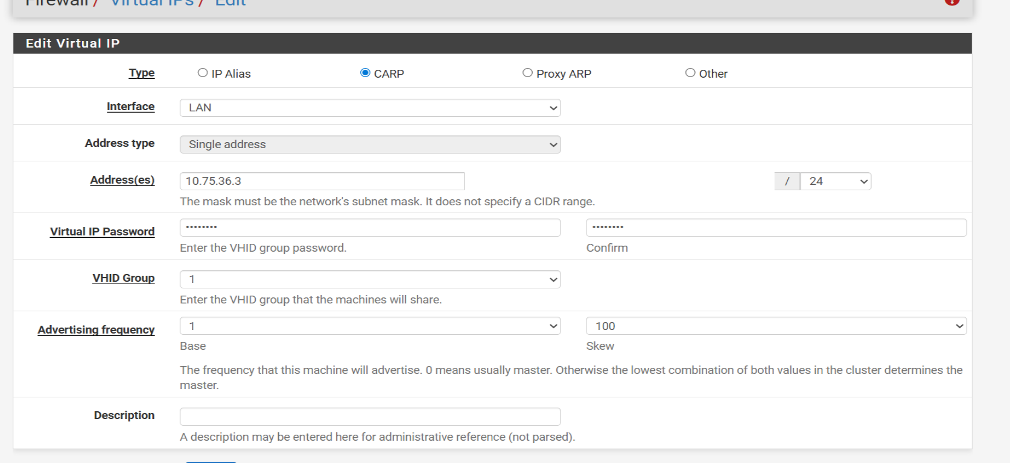
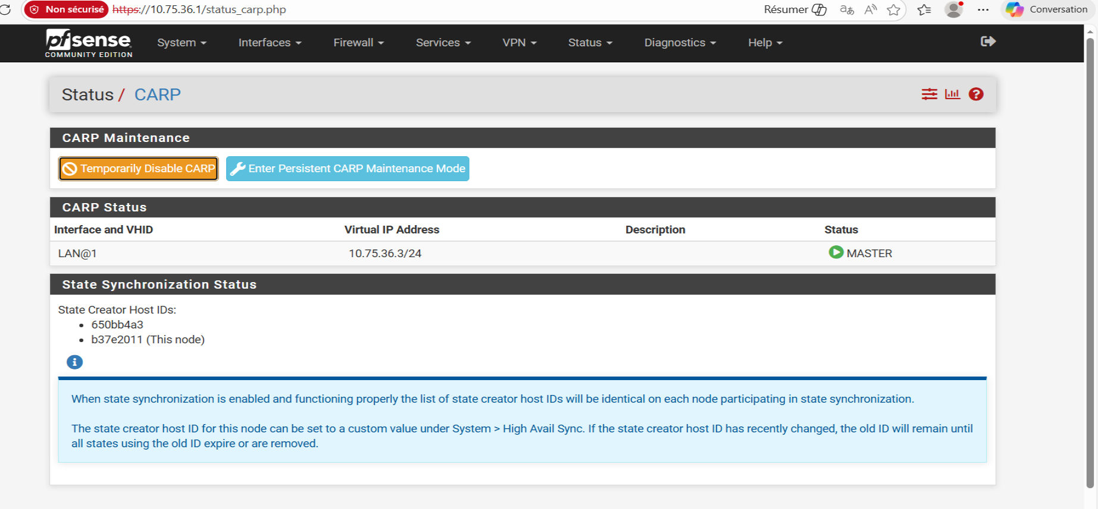

6-Test de basculement :
Arret de pfsa et vérification de mise en master de pfsB
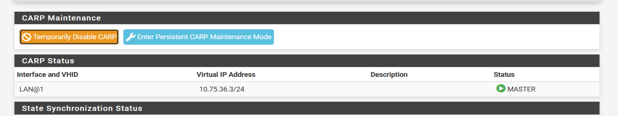

7-Test sur station :
controleur de domaine
IP : 10.75.36.10/24
P : 10.75.36.3
DNS : 10.75.36.10
test de ping de 10.75.36.10

tracert 8.8.8.8 vérification du passage vers pfsA
arret de pfsA
tracert 8.8.8.8 vérification du passage vers pfsB
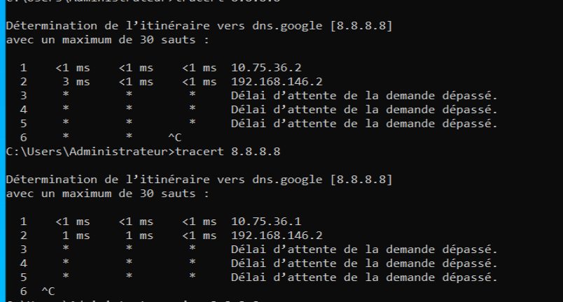

Station(DHCP)
ip : 10.75.38.X
passerelle : 10.75.38.3

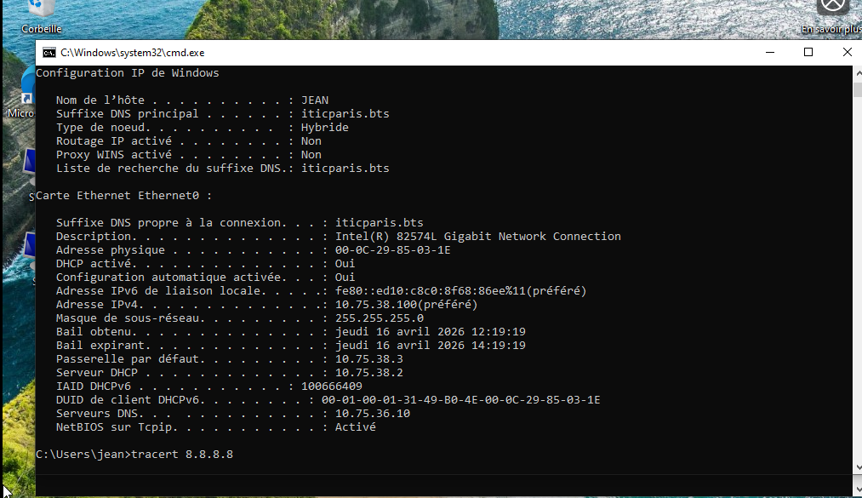

test de ping
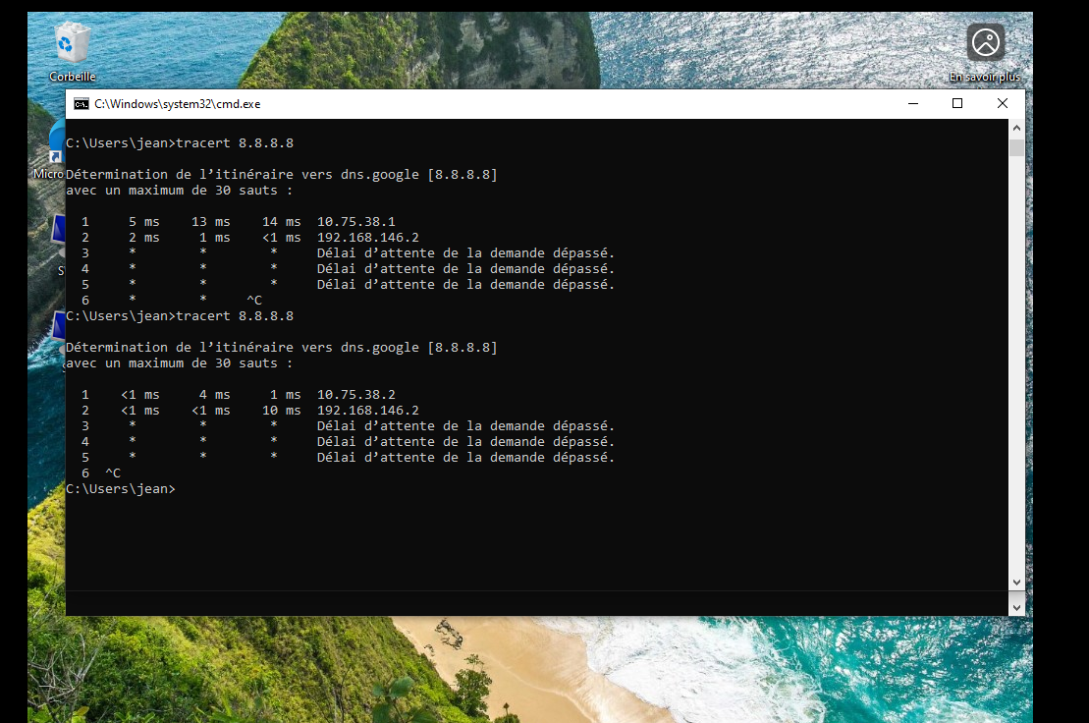

8-Sauvegarde :

9-conclusion :
Un réseau sécurisé en haute disponibilité a été paaramétré

